План работы подготовительной группы 2 по теме недели «Космос»
С 06.04.2020 года по 17.04.2020 года

Рекомендации для родителей

Развитие речи:
1.«Сочиняем сказку о Космосе». Цель: уметь составлять творческие рассказы.
2.Составление связного рассказа «Если бы я был космонавтом».
Цель: составлять рассказ с использованием глаголов в форме сослагательного наклонения.
3. Д/игра «Скажи наоборот».
Цель: уметь выбирать слова с противоположным значением.
Далекий -…; тесный -…; большой -…; подниматься -…; яркий -…;
улетать -…; высокий -…; известный -…; включать -…; темный -…
Д/игра: «Зажги звезду» (звуковая культура речи).
На столе раскладываются звёзды из цветной бумаги.Чтобы на небе зажглись звёзды - угадайте, в названии какого цвета звезды есть звук С (З, Р, Ч, Л, Ж).
Д/игра: «Измени по образцу».
Солнце – солнечный. Космос - …. ; Спутник - …; Земля - … ; Звезда - … ; Луна - …; и т.д.
Д/игра: «Подбери парное слово».
Самолет – летчик, ракета - …(космонавт).
Вверх – взлет, вниз –… (посадка).
Самолет – аэродром, космический корабль - …(космодром).
Д/игра: «Какое слово самое длинное?».
Земля, Луна, отсек, планета.
Комета, созвездие, ракета, Луна.
Невесомость, космос, корабль, Земля.
Д/игра: «Что лишнее?».
Земля, Марс, планета, Юпитер.
Корабль, ракета, станция, звезда.
4.Заучивание стихотворения. Цель: запомнить названия планет.
По порядку все планеты
Назовет любой из нас:
Раз — Меркурий,
Два — Венера,
Три — Земля,
Четыре — Марс.
Пять — Юпитер,
Шесть -Сатурн,
Семь — Уран,
За ним -Нептун.
Он восьмым идет по счету.
А за ним уже, потом,
И девятая планета
Под названием Плутон.
Познавательное развитие. Математика:
1. Решаем задачи на сложение и вычитание в пределах 10. Считаем звёзды.
2. Учимся ориентироваться на листе бумаги в клетку. Упражнение «Продолжи узор» (прописи), графические диктанты.
3. Последовательность дней недели, месяцы и времена года. Повторяем. Дидактическая игра: «Найди различия»
Правила: Можно разделиться на команды – ребенок/папа (мама, бабушка, дедушка). Предлагается картинка с изображением ракет (космонавтов). Задание - найти отличия между ракетами (космонавтами) в течение 3 минут (песочные часы). По истечении времени команды поочередно называют различия. За каждое правильно найденное различие дается фишка. Побеждает команда, набравшая большее количество фишек.
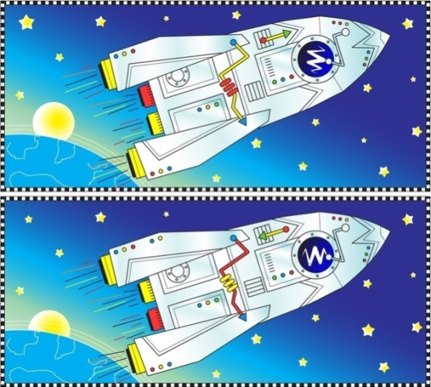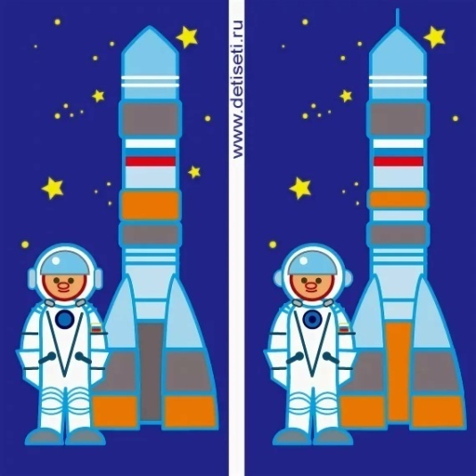

Ориентировка на листе в клетку (графический диктант): «Ракета»
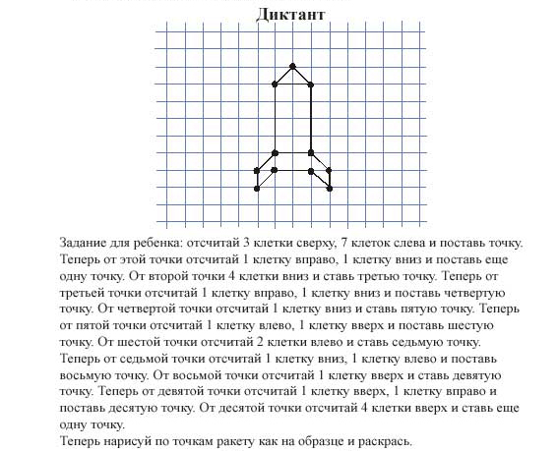
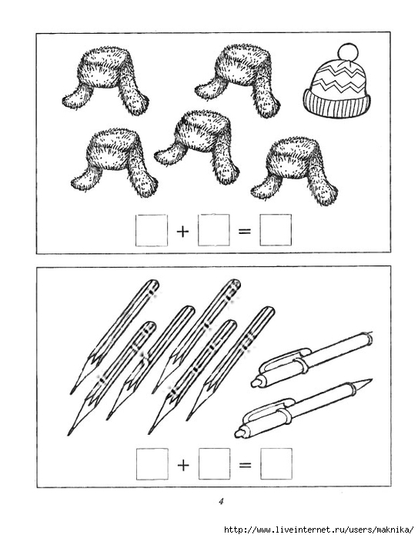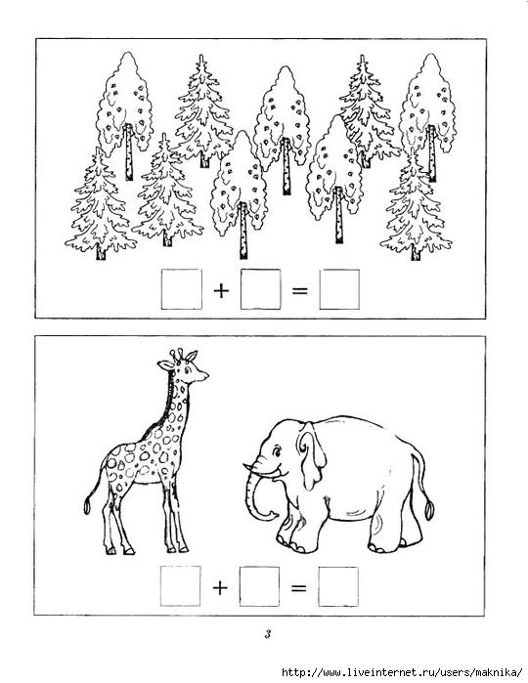
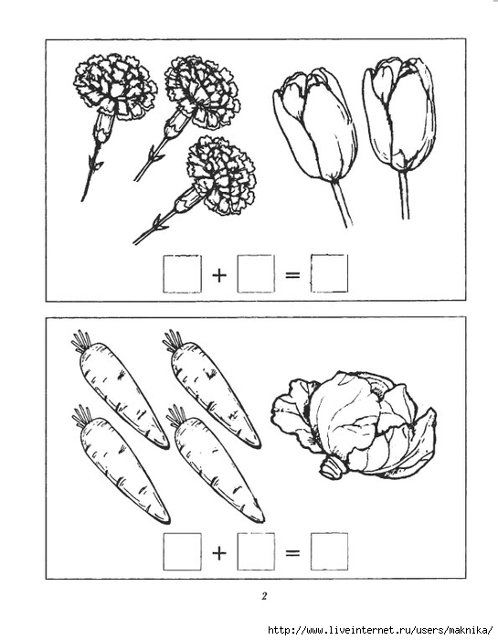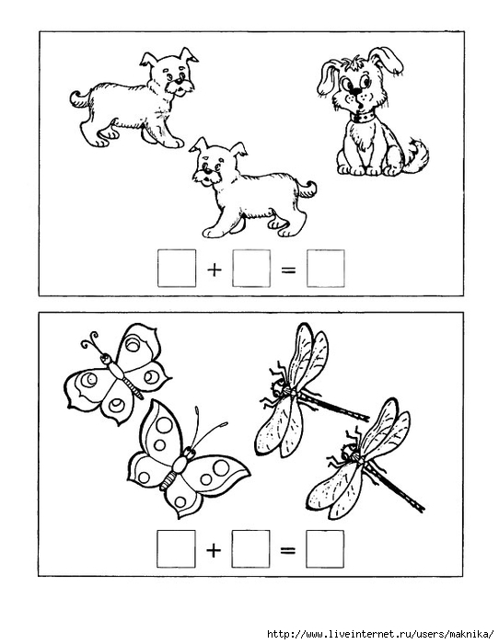
Игровое упражнение «Живая неделя»
Ход игры: Первый вариант. Цифры (от 1 до 7) перемешиваются и раскладываются на столе изображением вниз. Играющие выбирают любую карточку, выстраиваются по порядку в соответствии с цифрой. Они превратились в дни недели. Первый ребёнок слева делает шаг вперёд и говорит: «Я – понедельник. Какой день следующий?» И т. д.
Второй вариант. Карточки цвета радуги. Каждый цвет соответствует дню недели.
Игра «Какое слово подходит?»
Ход игры: Педагог (родитель) задаёт детям разные вопросы, например: «Месяц зимы(перечисляет ряд любых месяцев, но среди них должен быть зимний месяц) октябрь, ноябрь, сентябрь, февраль».
Ребенок отвечает: «Февраль».
Месяц лета … (апрель, май, март, июнь).
Месяц весны … (январь, декабрь, февраль, март).
Время года (март, апрель, вечер, зима).
Части суток… (лето, май, апрель, ночь).
Игра «Круглый год».
Ход игры:Ведущий бросает мяч и спрашивает: «Январь, какой это месяц в году?» Ребёнок, поймавший мяч, отвечает на вопрос. Ответив верно, он становится ведущим и задаёт свой вопрос играющим. Педагог (родитель) помогает в выборе и формулировке разнообразных вопросов:
- Каким месяцем заканчивается год?
- Назови осенние месяцы?
- Какой месяц идёт после октября?
- В каком месяце день твоего рождения?
Изобразительная деятельность:
Аппликация «Полет на луну»
Материалы: рисунки, фотографии с изображением ракет и Луны на рисунках. Темные и цветные листы бумаги для фона, наборы цветной бумаги, ножницы, клей.
Цель: учить передавать форму ракеты, применяя прием симметричного вырезывания из бумаги, вырезать фигуры людей в скафандрах из бумаги, сложенной вдвое,закреплять умение дополнять картинку подходящими по смыслу предметами; развивать чувство композиции, воображение.
Рисование:
Задание 1. Попробуй нарисовать, как выглядит наша планета из космоса.
Задание 2. Попробуй нарисовать наше Солнце в виде огромного огненного шара.
Задание 3. «Космический пейзаж»
Цель: уметь придумывать композицию и содержание рисунка, передавать в рисунке характерные особенности предметов (космических кораблей, инопланетян, звезд, метеоритов, комет и т.д.); располагать изображение по плоскости всего листа.
Лепка: «Ракета», «Космонавт».
Материалы: бумага для акварели, гуашь, восковые мелки, цветные карандаши, акварель. По выбору ребенка.Цель: самостоятельно выбирать приемы лепки космонавта (конструктивный или комбинированный способ).
Познавательное развитие. Ознакомление с природой:
«Знатоки природы»: Беседы с детьми о животных и растениях. Чтение рассказов о животных. Наблюдения за природой во время прогулок.
«Космос»: Чтение энциклопедий, создание совместно с ребенком макета «Планеты Солнечной Системы», рассматривание карты звездного неба.
Конструирование (по схемам).
«Ракета», «Звезда», «Солнце». Можно использовать кубики Никитина или другой материал. Цель: развитие зрительного восприятия (цвет, форма, величина).
Чтение художественной литературы:
Сказки: Ш.Перро «Кот в сапогах», М.Булатова «Голубая птица», К.Драгунская «Лекарство от непослушания», Г.Скребицкий «Всяк по-своему», Ф.Зальтен «Бемби», С.Топелиус «Три ржаных колоска», Д.Самойлов «У Слоненка день рождения».
Произведения для заучивания наизусть: Я.Аким «Апрель», В.Орлов «Ты лети к нам скворушка», Д.Хармс «Очень-очень вкусный пирог».
Поэзия: С.Городецкий «Весенняя песенка», Э. Успенский «Страшная история», Ф.Тютчев «Весенние воды».
Беседы с использованием иллюстраций.
Беседа «Голубая планета - Земля». Цель: объяснить детям, что такое телескоп, космическое пространство, показать, как прекрасна наша Земля из космоса.
Беседа «Семья планет».
Цель: расширять представления детей о планетах солнечной системы
Беседа «Солнце - источник жизни на Земле».
Цель: уточнить знания детей о солнце, его форме; пояснить из чего оно состоит.
Чтение по теме недели:Я. К. Голованов «Дорога на космодром», П. О. Клушанцев «О чём рассказал телескоп», О. А. Скоролупова «Покорение космоса», Н.Носов «Незнайка на луне», стихотворения о космосе, загадки о космосе.

